**ALUNOS – Projeto Integrador**

**Gustavo Moreira Silva**

**Vitor de Almeida**

**Professor: Itair Pereira**

**Disciplina: Gestão de Pessoas**

**TREINAMENTO**

**Motivos para execução do treinamento:**

Este documento tem por finalidade capacitar os usuários da empresa a conseguir utilizar o software responsável por realizar cálculos estatísticos.

**Objetivos a serem alcançados:**

Como objetivo a alcançar, o funcionário deverá ser capaz de criar uma tabela postgres e executar o software analisar2.jar.

Materiais necessários para aplicação

Computador com conexão com a Internet, que tenha instalado o JRE do Java e o Banco de dados PostGreSQL

**Dias do treinamento**

02 Dias.

1º Dia – Será explicado os fundamentos do programa e como funciona, demonstrar passo a passo de como executa-lo.

2º Dia – Os usuários ou empregadores ficaram a cargo de testar o que foi aprendido e terá um individuo do departamento de TI para assessora-los caso seja necessário.

**Local de aplicação**

Própria empresa, ministrado por alguém do departamento de TI.

**Tutorial:**

**1ª Etapa:**

**O que é o Java?**

É uma linguagem de programação orientada a objetos que pertence a Oracle e através dessa linguagem o programa em que esse treinamento se trata foi criado.

**O que é o JRE**

É a máquina virtual do Java responsável por fazer o computador entender a linguagem bytecode, todo software que foi feito sob programação Java, necessita deste plugin instalado no computador, é fornecido pela própria Oracle de graça: <https://java.com/en/download/>

*A empresa deve fornece um computador com JRE já instalado.

**2ª Etapa:**

O que é PostGreSQL:

https://www.postgresql.org/

É um programa conhecido como banco de dados usado por diversas empresas e responsável por armazenar dados desta empresa, o postgresql já deverá ser instalado pelo departamento de TI e pré-configurado com as seguintes configurações:

*A empresa deve fornece um computador com PostgreSQL já instalado.

**BANCO DE DADOS USADO – POSTGRESQL**

**\*NOME DA TABELA – DADOS**

**\*NOME DA DATABASE UTILIZADA – POSTGRES**

**\*SENHA DO POSTGRESQL – GAARA**

**3ª Etapa:**

Software de Leitura de dados:

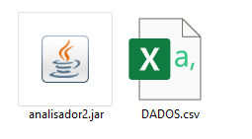

**TIPO DE ARQUIVO DE LEITURA – EXTENSÃO .CSV**

**ARQUIVO JAR = analisador2,jar**

**REPOSITÓRIO:** <https://github.com/gutobyte/ProjetoIntegradorADS-2-Senac>

**3ª Etapa**

Caso o nome da DATABASE do seu POSTGRESQL não seja “POSTGRES” e a senha seja diferente de GAARA, é necessário que o usuário troque dentro das classe conexão, no repositório de link: <https://github.com/gutobyte/ProjetoIntegradorADS-2-Senac> , porém será necessário compilar todo código fonte e transformá-lo em jar executável.

É necessário que o usuário esteja no mesmo diretório do arquivo JAR, através do prompt/terminal, ele pode utilizar o comando ‘cd’ para navegar entre os diretórios.

É necessário que o arquivo .CSV esteja também no mesmo diretório do programa e o banco de dados POSTGRE esteja ativo com a tabela dados já criada.

O programa não cria uma tabela no POSTGRE, ele apenas insere os dados na tabela ‘dados’, que deve ser criada pelo usuário no seu banco de dados POSTGRE.

Abaixo segue um comando de criação de modelo compatível de tabela POSTGRE:

|  |
| --- |
| **create table DADOS (** |
|  |

|  |
| --- |
| **pergunta varchar,** |
|  |

|  |
| --- |
| **opcao varchar,** |
|  |

|  |
| --- |
| **quantidade int** |
|  |

**)**

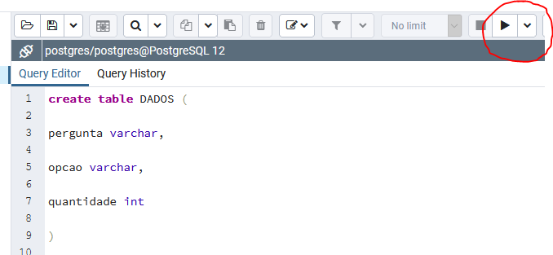

**4ª Etapa:**

Tendo atendido todas as exigências acima, o usuário pode executa-lo utilizando o prompt de comando do Windows ou Terminal no Linux e MacOS.

Abrindo o Prompt/Terminal, basta digitar

**java – jar analisador2.jar**

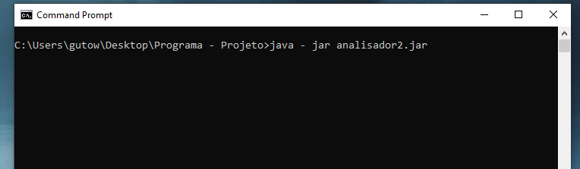

É necessário executa-lo via prompt/terminal pois o programa foi feito via texto, não dispondo de nenhuma interface gráfica, de maneira que ao executa-lo, ele automaticamente lê o arquivo .CSV, salva os dados no banco de dados POSTGRE , consulta os dados no banco de dados e retorna os dados previamente calculados, com todas as informações estatísticas.

Apesar de reforçarmos que são necessárias as etapas anteriores no que condiz ao banco de dados e o java, o funcionário será responsável apenas por executar o analisadorr2.jar na 4ª Etapa, as outras etapas farão parte do treinamento porém o departamento de TI da empresa deve configurar tudo, pois o programa que tange o treinamento é apenas o analsiaro2.jar que é executado na 4ª etapa.

**Aplicação de teste:**

O teste consiste no 2º dia de treinamento, onde os funcionários botaram em prática o que aprenderam no 1º dia.